石川民医連
2023夏 高校生1日医療体験
２０２３.７.３１～８.４
感想文集

■ 実 施 施 設 ■
城北病院 金沢市京町２０－３
寺井病院 能美市寺井町ウ84
輪島診療所 輪島市堀町１字１３－２
羽咋診療所 羽咋市柳橋町堂田53－1
城北クリニック 金沢市京町20－50
小松みなみ診療所 小松市下粟津み１
菜の花薬局 金沢市京町２－１８
城北歯科 金沢市京町２０－１５
けんろく診療所 金沢市天神町１－１８－３７
やすらぎホーム 金沢市上荒屋1－3９
・・・・・・・・・・・・・・・・・・・・・・・・・・・・・・・・・・・・・・・・・・・・・・・・・・・・・・・・・・・・・・・・・・・・・・・・・・・・・・・・・・・
主 催
石川県民主医療機関連合会
金沢市京町24-14 076-253-1458
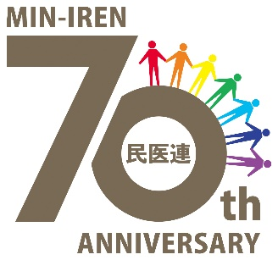
体験名／参加人数／施設／参加高校（50音順）
医師体験1７名（城北病院／寺井病院／羽咋診療所／けんろく診療所）
参加高校：金沢高校、金沢桜丘高校、金沢大学附属高校、金沢錦丘高校、金沢二水高校、小松大谷高校、星稜高校

薬剤師体験12名（菜の花薬局、城北病院）
参加高校：金沢桜丘高校、金沢大学付属高校、金沢二水高校、星稜高校、七尾高校

看護師体験120名
(城北病院／寺井病院／輪島診療所／羽咋診療所／健生クリニック／けんろく診療所／小松みなみ診療所)
参加高校：内灘高校、鵬学園高校、金沢高校、金沢桜丘高校、金沢商業高校、金沢大学附属高校、金沢錦丘高校、金沢西高校、金沢伏見高校、小松大谷高校、小松商業高校、星稜高校、鶴来高校、能登高校、野々市明倫高校、宝達高校、
北陸学院高校、北稜高校、七尾高校、遊学館高校、鹿西高校

リハビリ体験（理学療法士/作業療法士/言語聴覚士）37名（城北病院）
参加高校：飯田高校、鵬学園高校、金沢高校、金沢学院大学附属高校、金沢桜丘高校、金沢錦丘高校、金沢西高校、
小松大谷高校、星稜高校、鶴来高校、野々市明倫高校、北稜高校、門前高校、遊学館高校、鹿西高校、輪島高校

臨床検査技師体験13名（城北病院）
参加高校：飯田高校、鵬学園高校、金沢学院大学附属高校、金沢桜丘高校、金沢錦丘高校、星稜高校、七尾高校

診療放射線技師体験26名（城北病院）
参加高校：金沢高校、金沢学院大学付属高校、金沢桜丘高校、金沢錦丘高校、星稜高校、野々市明倫高校、北陸学院高校、門前高校

臨床工学技士体験3名（城北病院）
参加高校：星稜高校、遊学館高校

栄養士体験9名（城北病院）
参加高校：飯田高校、金沢錦丘高校、小松大谷高校、野々市明倫高校、遊学館高校、鹿西高校、輪島高校

介護職体験10名（城北病院／寺井病院／輪島診療所／やすらぎホーム）
参加高校：金沢高校、金沢学院大学附属高校、金沢大学付属高校、金沢錦丘高校、金沢西高校、金沢二水高校、鶴来高校、門前高校

歯科衛生士体験7名（城北歯科）
参加高校：金沢高校、金沢学院大学附属高校、金沢商業高校、小松商業高校、遊学館高校、輪島高校

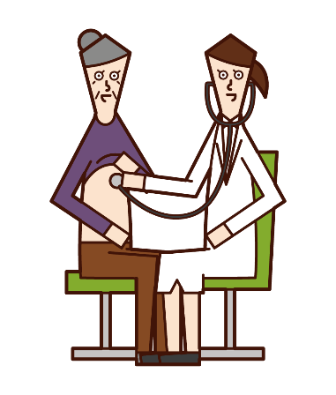
医師体験
体験内容
医師密着（外来診察の見学、病棟の見学内視鏡検査の見学など）訪問診療見学
研修医との懇談

感想文
- 小児科で子どもたちが安心できるように、アンパンマンのおもちゃを使ったり、声掛けで工夫しながら診察していたのがとても印象的だった。私も治療を怖がる子どもたちの不安を少しでも和らげられるように優しく接することを心がけようと思った。（小児科外来見学）
- 今まで医師は、診察・検査などから病気を特定することがメインの仕事だと思っていたが、見学した医師の診察から、患者さんとのコミュニケーションがとても大切だと感じた。「暑いね～」という世間話から、エアコンはつけているか、だるくないかなどとてもスムーズに診察につなげていた。患者さんも終始リラックスした様子で、これなら自分の不安なことやちょっとした不調も言えるだろうなと感じた。患者さんと良い関係を築ける医師になりたいと思った。（内科外来見学）
- 少し離れたところから先生たちの動きを見るだけのものだと思っていたら、実際に車に乗って往診の体験ができてとても楽しかった。病院で診察するのとはまた違った緊張感があり、とても貴重な体験をさせていただいた。金沢にも往診をしている病院があると知らなかったので、初めは少し驚いたけど、地域のコミュニケーションが想像以上に親密に取れていて、良い環境だなと感じた。（訪問診療見学）
- 患者さんが患っている病気や症状をしっかり把握して、患者さんの目を見て話すことの重要さを感じた。病棟では様々な病気、事情をお持ちになっている患者さんがたくさんいて、それぞれに合わせて医師は判断し、検査や食事の指示をすることができるだけの知識と能力が必要であると分かった。また、患者さんと言葉が通じなくても、コミュニケーションをとれるように寄り添うことの重要さも学ぶことができて、今日は楽しく深く知れて良い機会になった。（病棟見学）

薬剤師体験
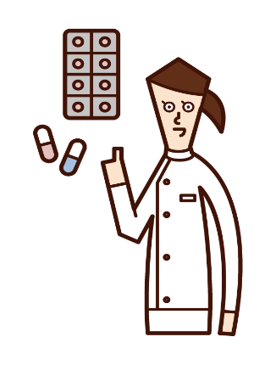
体験内容
調剤室体験 ： 設備説明、薬について（種類、管理方法、
よく似た薬・ジェネリック医薬品）
計数調剤体験 : 軟膏充填、調剤体験
感想文
- 薬局の裏側に入ってみるのは初めてで、あらゆる薬がたくさん置いてある中から薬を見つけ出すということの大変さを学んだ。患者さんの健康のためにも、薬を処方することは責任重大な仕事であると分かった。
- 薬を持ってくるときに間違えないような工夫や、しっかり患者さんの様態に合わせていることが知れて良かった。患者さんに合わせて薬の袋の硬さを変えられることに驚いた。
- 処方箋の期限が4日であることや、処方箋の読み方、実際に器具を見ることは、自分が薬剤師について調べているだけでは知れなかったことなので、体験できてよかったと思った。薬学系のお仕事に就けるように、勉強をもっと頑張りたいと思った。
- 今まで知らなかったことを沢山知ることができ、その場の雰囲気も感じられたのでとても良い経験になった。体験する前と違い、体験してみたからこそ疑問に思ったことも出てきて、そのことについてたくさんのお話を聞くことができたので良かった。
- 医師が出した処方がよくない時もあり、それに気付かなくてはいけないので、とても責任重大な仕事だと思った。また、患者さんと話す職業でもあるため、自分が思っていたより大変な職業だと改めて思った。
- 軟膏を混ぜたりすることは、機械を使って簡単に済ませることができるということが分かった。AIの発達などによって、人間がする薬剤師の仕事が無くなってほしくないと思った。

看護師体験
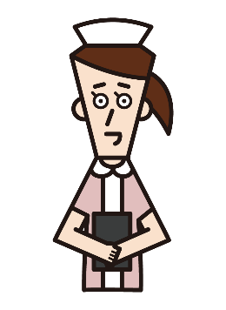
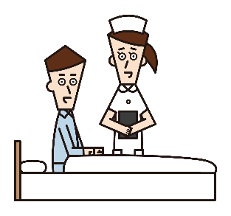
体験内容
仕事内容の紹介、看護技術体験（点滴交換、ガウン着脱など）
看護学生・看護師との交流など
感想文
- 今まで、看護師になりたい理由が明確ではなかったけど、今回の体験を通して自分が看護師になりたい理由を見つけることができて良かった。
- フェイスガードと手袋、ガウンを着用したまま病棟を見学して、とても暑かった。この格好で1日中医療関係者が職務にあたっていたと思うと、医療関係者はすごいと思った。
- 看護師さんが院内に座っている患者さんに積極的に自分から話しかけているのを見て、コミュニケーション能力も大切であることが分かった。
- 初めて大きな病院で看護師の仕事姿を見て、今までは大変そうというイメージが大きかったけど、それだけではなく、患者さんのために生活の手助けや、何かできることはないかを考えるやりがいのある仕事だと思った。
- 院内を歩いているときに、看護師さんが患者さんやほかの看護師さんに毎回挨拶をしていたり、地域の方々からのメッセージがあったりなど、今まで病院に対して持っていたイメージよりもずっと暖かい場所に感じた。
- オリエンテーションでの、患者さんの気持ちに寄り添って、出来る限りの希望を叶えてあげるということがとても心に残った。自分もそんな看護師になりたいと思った。
- 今回お話させていただいた3人の看護師さんたちに共通していたことは「相手を想った対応」をするということであった。けんろく診療所に来られていた患者さんたちも、看護師さん達とお話しするのが楽しそうで、看護師さんたちの想いは患者さんに届いているんだなと思った。
- 実際に注射器や点滴を触ってみて、ひとつひとつの動作で患者さんの命がどうなるのかが決まってしまうということを改めて感じることができた。
- 映画やドラマで実際に見たことがある仕事内容が沢山あり、今回の体験ではそれをする意味などを理解することができて良かった。
- 院内を見学していると、可愛らしい絵や、庭のカラフルなタイルがすごく印象的で、患者さんに安らぎを与えているなと思った。医療の面だけでなく、心のサポートも手厚い病院だと思った。また、野菜の栽培や庭の手入れなど、生活の中ですることを病院でもできて良いなと思った。
- 普段インターネットや本では知ることができないような細かいことを知れて良かった。実際に病院を見て回ったり医療現場で使うような器具などを使ったり、現場の雰囲気を体感出来て看護師になりたいという気持ちが強くなった。
- 実際に医療現場を見て、医療に対する興味がさらに湧き、自分もこの仕事に携わりたいと思った。手指消毒の指導も受け、これからの生活に生かしたい。
- 採血の時、手さばきがすごく、患者さんから、「あなたの採血、今までで一番痛くないわ」と言われていて、私も患者さんからこういう風に思われる看護師さんになりたいと思った。
- 案内してくださった看護師さんが、実際に電話を受けて、〇時に患者さんが来るなどすぐにメモしていろいろな職種の人に情報を回していて、とてもかっこよかった。
- 実際に看護師さんが着ているような服に着替えて、注射器に触れたり、点滴の量を調節したりして、本当に看護師になったような気分になれた。
- 看護師は多くの仕事をこなさなくてはいけないけど、間違いがないように慎重に確認しなければいけないので、とても責任のある仕事だと思った。
- 施設、自宅訪問をさせていただいて、患者さんへの思いやりがすごく、コミュニケーションをうまく取っていて、それが信頼や良い関係に繋がると思った。目を合わせたり、大きな声でゆっくり話したり、聞く姿勢が大切だと分かった。小さなことまで患者さんを気遣う気持ちを忘れないでいたい。
- 診療所での主な看護師業務を知り、地域に密着している診療所だからこそ、患者さんの病気だけを見るのではなく、環境、家族構成、家での主な過ごし方など様々な事柄を考慮して診察を行うことができるのだと分かった。私の理想とする看護師像にマッチしていて、診療所での看護に魅力を感じた。
- 小児科では子どもだけでなく、お母さんにも気遣いがされているように感じて、感動した。患者さんとの会話など、患者さんに寄り添っている様子を見ることができて、距離感が良いなと思った。私もそんな雰囲気で患者さんと接することができるようになりたい。
- 看護師の仕事は医師のサポートだけでなく、検査等にも関わることが分かった。

臨床検査技師体験
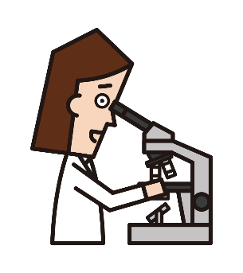
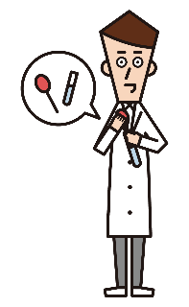
体験内容
仕事内容の紹介、検査室見学、
血液型判定体験、細菌検査顕微鏡体験など
感想文
- 臨床検査技師という職業について興味を持つ中で、調べても分からなかったこと、実際に働く中で思うことを沢山質問できて、貴重な体験になった。大まかな業務は調べて知ることができるが、現場を見せてもらうことで、臨床検査技師についてさらに興味を持つことができた。
- 細菌検査ではすごく小さい細菌を見分けていて、地道だけどこの作業が病気の発見に繋がっていることを知り、魅力のある仕事だと思った。
- 異常値が見つかったときに、1番に確認出来て、その結果をもとに治療が行われていくのだと思うと、とてもやりがいのある仕事だなと感じた。
- 検査技師の仕事内容は、血液検査や尿検査だけだと思っていたけど、心臓の超音波画像など知らなかったことも見学できてよかった。
- 大きな機械をさわることもやってみたいのですが、患者さんとも会えるというのが良いと思った。大きな機械を使って患者さんと話せるということが素晴らしいと思った。
- gram陽性菌とgram陰性菌（※1）の真菌など自分の目で直接見ることができて、貴重な体験ができたと思う。

（※１ グラム染色法により、紫色に染まるものがグラム陽性菌、染まらないものをグラム陰性菌という。細菌を迅速に鑑別する有効な手段の一つとして広く用いられている）

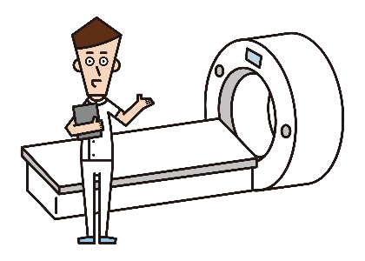
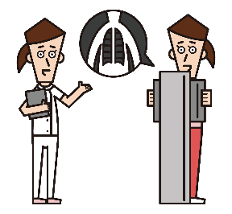
診療放射線技師体験
体験内容
仕事内容の紹介、レントゲン・CT・MRI見学、
カテーテル検査見学など
感想文
- 学生だからと甘く見ず、原理まで細かく教えてくださり嬉しかった。機械ひとつひとつに様々な特徴があって、マニュアルまで頭に入っている医療関係者はすごいと思った。今日で放射線技師の道に進んでみたいと思った。
- 病院によってはエコーも放射線技師がするということを知り、様々な機械に触れる魅力的な仕事だと思った。
- 初めて医療現場の普段は立ち入ることができない場所に入れて、今まで見たことのない機械や、ドラマでしか見たことのないオペ室も見ることができてとても面白かったです。
- CT・MRI・マンモグラフィー・超音波など色々なお仕事を見せていただいて、ひとつひとつ全く違う部分もあれば、共通している所もあって、放射線技師という一つの言葉にまとめてはいけないくらい深い職業だと思った
- 患者さんの写真を見て、病気を見つけて、それを先生に伝えてという一連の流れがきっと患者さんの未来をよくするためには必要なことだと思いました。患者さんと先生との架け橋のような存在であるこの職業は、今後、何十年何百年経っても必要とされていくのだろうなと感じた。
- 放射線技師の皆さんが実演なども交えて説明してくれたので、楽しく分かりやすく体験することができた。
- 患者さんを第一に考えているということを感じられて、私も写真を撮るだけではなく、患者さんの表情をよく見て、気持ちを考えられる放射線技師になりたい。

リハビリ体験
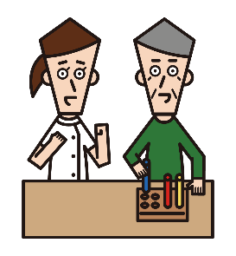
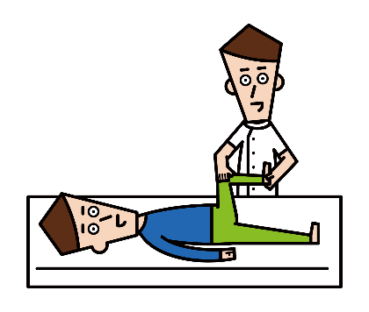
体験内容
仕事内容の紹介、
義肢装具・訓練器具・自助具
嚥下体験など
感想文
- 私は今日人生で初めて「義足」に触れてみてとても勉強になった。思ったよりも人間の足というのは重いのだなということを実感し、義足に対してもたくさん種類があって一人ひとりにとって良い悪いがあることが分かった。
- 今日の医療体験で「リハビリ」といっても沢山の職種があって、それぞれ職種によってする内容が異なってくることが分かった。特に、言語聴覚士という仕事があまり聞いたことがなかったけれど患者さんのしていることや、どういうことを行っているのかを知れて興味を持った。また、どの職にも共通して、「患者さん一人ひとりに合った」ということがとても印象強かった。患者さんに寄り添ってこの患者さんはこうだとか、一人ひとりのことを考えている職業だと知れたので、私もそうなりたいと思った。
- 理学療法士の説明で「やりがい」についての質問に対し、「人生に関われる」と答えていて、このことが今日一番心に残った。私も将来、その人の人生に関わりより良くする手伝いができる、そんな人になりたい。今日の体験で前よりもっと興味が出てきた。
- どの仕事も患者さんができなかったことが出来るようになることで、とてもやりがいを感じる仕事だと思った。今はAIが発達してきているけど、この職業はＡＩではまかなえない患者とのコミュニケーションや喜びを分かち合うことなど、なくなってはいけない大切な仕事だと思った。理学療法士になるために人とのコミュニケーションを日々大切にしていきたい。
- 自分の知識を患者さんに押し付けるのではなく、患者さんの要望に沿って自分の知識を活用する、という言葉が胸に刺さった。そのとおりだと思った。その要望に応えられる知識をつけるために勉強をがんばりたい。

臨床工学技士体験
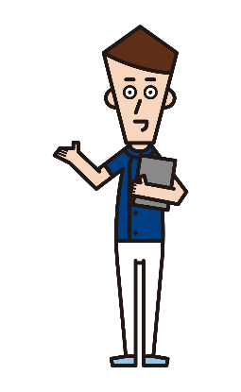
体験内容
仕事内容の紹介、
透析室見学、機器解説など
感想文
- 映像でしか見たことのなかったが、実際に自分の目で見ることが出来て嬉しかった。実際に使用しているところを見ると今までよりも深く理解することが出来た。仕事の様子を見学して、患者さんとコミュニケーションをたくさんとっていて、患者さんも治療で週3回通って大変だろうけど、臨床工学技士さんや色々な方がコミュニケーションをとることで前向きに治療を受けているのだと思った。
- 医師が「臨床工学技士がいないと困る」と話していたことと、どこにいっても臨床工学技士が管理しなければならない機械があったことから、臨床工学技士は医療においてとても重要な役割を担っていることを改めて実感した。貴重な体験が出来て本当に良かった。
- 機器の操作だけでなく、患者さんとのコミュニケーションをとること、患者さんとの様子を良く観察することが大切だと分かった。
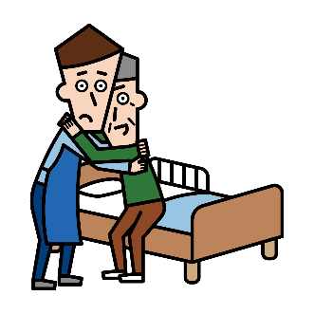
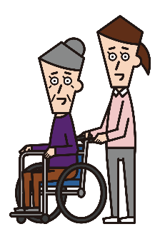
介護職体験
体験内容
仕事内容の紹介、レクレーション参加、
車いす・おむつ体験
感想文
- 今までコロナの影響により、体験ができず、介護という分野に興味はあっても八方ふさがりの状態であった。初めて現場の様子を見ることができ、本やインターネットで調べるよりもたくさんのことを見て聞いて感じ、知ることができた。利用者さんの安全のために鍵は上の方についていること、それぞれの人の体に合わせてご飯のメニューが違うこと、ほんの小さなことでもこの体験がなければ知ることができなかった。ここで得たたくさんの学びを活かしていきたいと思う。
- 「介護」という言葉を聞いたときに、辛くて暗いというイメージがあったが、現場の明るい雰囲気をみて、イメージと全く違い、その差に驚き、介護職というものを偏見の目で見ていたことに気づいた。
- おじいちゃんおばあちゃんと話すときに、しゃがんで目線を合わせて話すと、沢山話してくれるようになり、お互いの表情が見えて意思疎通しやすくなった。職員の皆さんの動きが素早かった。常に周りを見て、少しの変化でもすぐに声掛けをしているのがすごいと思った。介護はとても大変というイメージを持っていたけど、大変でも笑顔が見られるとやりがいを感じるなと思った。
- 職員も利用者さんも笑顔でお互いの信頼関係があり、雰囲気が温かく、2時間とても充実した時間だった。より良い生活を送ってもらうために、小さな変化にも職員が反応している姿を見て、利用者さんを普段からよく見て介護に対して責任感や楽しさを感じながら利用者さんに向き合っていかなければいけないと感じた。
- 利用者さんとのコミュニケーションが大切だと感じた。介護は思っていた以上に体力が必要な仕事だと実感することができた。一人ひとりに合わせた介助をすることが求められると分かった。いろいろな介護サービスの形態があると知ったので、知識を深めていけるようにしたい。

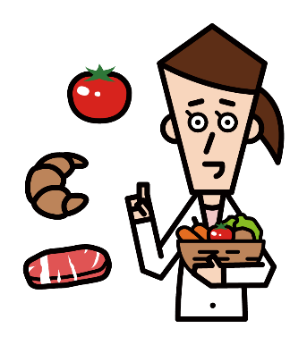
栄養士体験
体験内容
仕事内容の紹介、嚥下食解説、
栄養士と懇談、調理室見学など
感想文
- 今回の医療体験を通して自分がやりたいことを考えたときに、管理栄養士を目指してみたいと思った。患者さんにいくら指導したとしても、患者さんが実行しなければ現状は変わらない。だからこそ話術など文系だからこその学びも大切だということを教わり、今後の目標を定めたうえで、自分の勉強を頑張っていきたい。
- 病院食を実際に見てみて、自分が思っていたより美味しそうであったり、たくさんの工夫がされていてすごいなと思った。今回の体験を通して、管理栄養士を目指す気持ちが大きくなったので参加してよかった。
- 管理栄養士は年々活躍の場が広がっていることは知っていたけど、美容分野など、内面の健康だけでなく、外面の健康まで広がっていることは初めて知った。病院食に沢山の種類があることを知れてよかった。やはり管理栄養士になりたいと思った。
- 管理栄養士と栄養士の違いや、病院食にどういうものがあるのか、食器の工夫など、今まで知らなかったことを沢山学べて面白かった。自分が気になっていた質問に答えていただいて、管理栄養士についてさらに興味が湧き、なりたいという気持ちが大きくなった。

- 私は将来、人を笑顔にできる仕事に就きたいと思っているので、病院の栄養士もたくさんの人の笑顔を見ることができそうで、素敵な仕事だと思った。

歯科衛生士体験
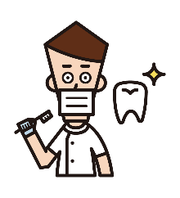
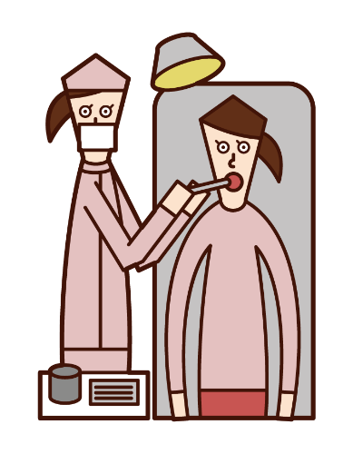
体験内容
仕事紹介、歯の型とり、歯染め
歯石取り体験
感想文
- 普段人の歯を見たり、触ったりすることがないのでとても緊張した。人の歯を実際に型取りし、石膏を流したり、歯染めをして綺麗に歯を磨いたりすることがとても難しかった。

- 歯科衛生士がいつもしてくれる歯磨き指導や、口の中の掃除など、慣れない自分にとっては少し難しかった。担当の方に教えてもらいながらみんなと学ぶことができて嬉しかった。

- 手の角度や体の方向など、たくさんのことを考えて行わなければならないと感じたので、専門学生になったら注意したい。

- 患者さんの中でも、一人ひとり口内状況が違うので、治療方法も違うことがわかった。歯科衛生士の仕事は難しかったけど、やりがいがありそうだと思った。

- 歯科衛生士が普段どのような内容の仕事をしているのか詳しく知ることができた。また、身をもって業務を体験し、どれだけ専門的で難しい作業なのかがわかった。進路を確定するとても良い機会になった。
たくさんのご参加ありがとうございました！^ ^
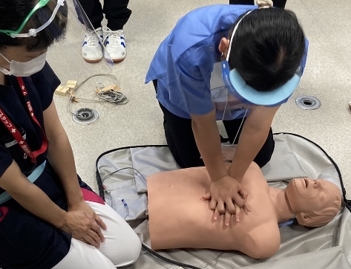
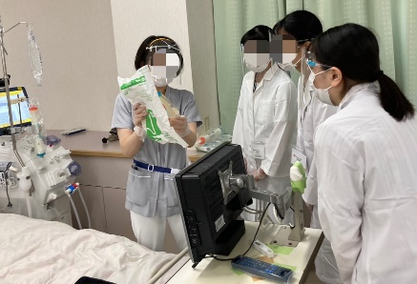
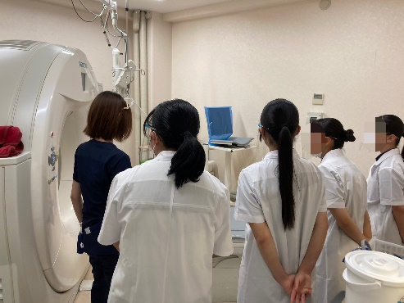

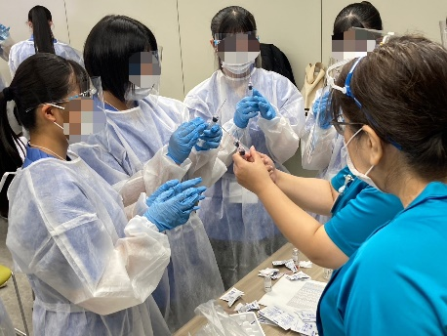
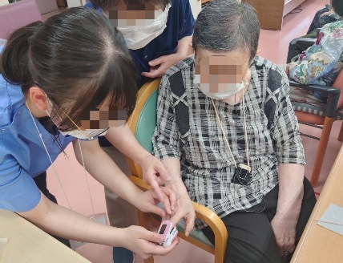
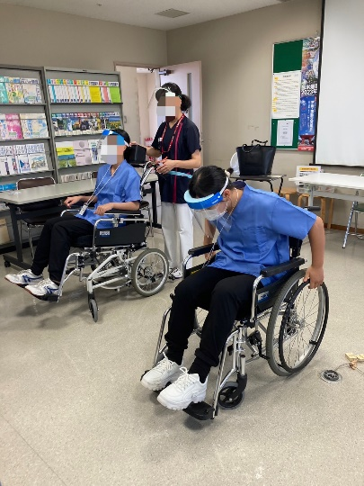

石川民医連の医療・介護福祉活動
1949（昭和24）年、地域の方からの「ここに病院があったらいいな」という要望に応えて、地域の方と一緒に作った小さな診療所「しろがね診療所」から石川民医連は始まりました。
現在は、病院２、診療所８、保険薬局７、そのほか訪問看護・介護、福祉施設など多くの施設で、医師・看護師・薬剤師・リハビリスタッフ・介護職・栄養士など様々な職種が働いています。どの施設でも職員だけでなく地域と力を合わせて健康に住み続けられる地域づくりを目指しています。患者さんや福祉施設の利用者さん・その家族が、どんな風に働き、どんな地域でどのように暮らしているのかに目を向けることを重視し、「いつでもどこでもだれもが安心できるよい医療と福祉を」と日々医療・介護活動を行っています。
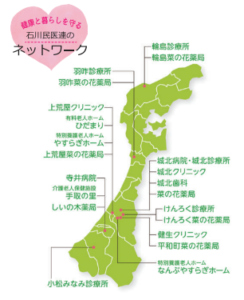
感想文集では参加者全員の感想をご紹介したかったのですが、一部抜粋させていただきました。体験は短い時間でしたが、みなさんが体験して感じたことを一生懸命書いてくださっていて、医療者になりたいみなさんの気持ちが伝わり、職員も元気になった高校生1日医療体験でした。
次回高校生1日医療体験は2024年3月に開催予定です！夏からのリピート参加も大歓迎です！ご案内は高校へお送りしますので、次回もたくさんのお申込みをお待ちしています ＾ ＾

